Proiectul didactic al lecției
Disciplina: Matematică
Clasa: a VII-a
Unitatea de conținut: Proprietăți ale triunghiurilor
Numărul lecției în unitatea de conținut (conform proiectării didactice de lungă durată): 5/18
Durata lecției: 45 de minute
Subiectul lecției: Bisectoarea și mediatoarea triunghiului – linii importante în triunghi. Proprietăți

Tipul lecției: Lecție mixtă

Unități de competență:

5.5. Transpunerea unei probleme, situații-problemă în limbajul geometric, rezolvarea problemei obținute și interpretarea rezultatului;
6.2. Reprezentarea prin desen a figurilor studiate și confecționarea din diferite materiale a figurilor geometrice și relațiilor studiate.
6.5.Aplicarea cazurilor de congruență a triunghiurilor în rezolvări de probleme.
6.9. Investigarea valorii de adevăr a unei afirmații, propoziții, inclusiv cu ajutorul exemplelor, contraexemplelor.

Obiectivele lecției:

La finele lecției, elevii vor fi capabili:
  - – să definească, să identifice și să reprezinte prin desen mediatoarele, bisectoarele triunghiului dat, utilizând rigla, echerul, compasul;
  - – să aplice la rezolvarea problemelor și în alte contexte proprietățile bisectoarei unghiului, mediatoarei segmentului;
  - – să aplice cazurile de congruență a triunghiurilor în rezolvări de probleme;
  - – să transpună în limbaj matematic probleme din cotidian de determinare a locului geometric unui punct egal depărtat de alte două puncte distincte, să rezolve problema obținută și să interpreteze rezultatul;
  - – să investigheze corectitudinea determinării punctului de intersecție al mediatoarelor/ bisectoarelor, construind cercul circumscris triunghiului sau cercul înscris în triunghi;
  - - să manifeste independență în gândire și acțiune privind aplicarea în rezolvări de probleme a locului geometric al punctelor de pe mediatoare/ bisectoare.
Tehnologii didactice:
- Forme: frontală, individuală.
Metode: metoda exercițiului, explicația, deducția, lucrul cu manualul, asaltul de idei, analiză și sinteză.
- Mijloace de învățământ:
- I. Achiri, A. Braiciv, O. Șpuntenco. Matematică. Manual. Clasa a VII-a. Editura Prut Internațional. Chișinău, 2023;
- Proiectorul sau tabla interactivă;
- Platforme educaționale:
https://www.geogebra.org/m/wQkcAy6W
https://www.youtube.com/watch?v=gieZZ2AqQqM
Evaluarea: formativă, evaluare orală și în scris, autoevaluare;
produse: problemă rezolvată, răspuns oral, construcții geometrice pe foaie A4.
Scenariul lecției
Etapele activității didactice | Obiectivele | Demers acțional | Timpul  (min) | Tehnologia realizării  (Metodă/Formă de activitate/Resurse)
Evocare | O.2  O.4  O.6 | Verificarea temei pentru acasă.  Un elev va demonstra, pe tablă, teorema despre proprietatea centrului de greutate al triunghiului.  Rezolvările corecte la ex.5, pag,172, din caietele elevilor le vom scana și le vom proiecta pe ecran.  Ceilalți vor răspunde la întrebări:  Câte mediane/înălțimi se poate de construit într-un triunghi?  Cum se numește punctul de intersecție al medianelor/înălțimilor?  Ce proprietate a centrului de greutate al triunghiului cunoașteți?  În ce tip de triunghi ortocentrul se află în exteriorul triunghiului?  Unde se află ortocentrul triunghiului dreptunghic?  Rezolvați problema (vor trece elevii doritori la tablă ca să arate locul, lipind câte un magnet colorat, apoi vor încerca să argumenteze). | 1  3  2  1  2 | Observarea  Evaluare frontală, orală  Asaltul de idei  Evaluare frontală,orală
  Determinați locul stației de pompare a apei, știind că se află pe malul râului și lungimile conductelor până la cele două localități sunt egale. Argumentați răspunsul. | 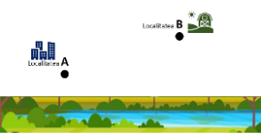
Realizarea sensului  Reflecție | O.4  O.1  O.6  O.5  O.6  O.1  O.6  O.2  O.3  O.6  O.3  O.2 | Se proiectează pe ecran subiectul lecției și obiectivele lecției .  Elevii, în caiete, notează data și subiectul lecției:  Bisectoarea și mediatoarea triunghiului – linii importante în triunghi.  Fiecare elev va primi câte o problemă de tipul:  Trei gospodari doresc să sape o fântână, astfel încât distanțele de la casele lor până la fântână să fie egale. Cum veți determina locul fântânii?  Elevii în comun cu profesorul vor elabora planul de rezolvare a situației-problemă.  Activitate individuală după algoritmul elaborat în comun cu elevii (2 min).  Elevii din răndul de lângă fereastră vor primi câte o foaie A4 pe care va fi desenul din imaginea galbenă ($∆$ ascuțitunghic), cei din mijloc – imaginea verde ($∆$obtuzunghic), iar cei de lângă perete – imaginea roșie ($∆$ dreptunghic).  Elevii vor determina, pe desenele primite, locul fântânii, cu ajutorul instrumentelor geometrice sau prin pliere.  Profesorul va cere să ridice foile sus, unde punctul de intersecție al mediatoarelor se află în exteriorul triunghiului și să identifice tipul triunghiului, apoi analog - pentru celelalte două poziții. După numărul de foi ridicate, în fiecare caz, se va observă cum clasa a realizat sarcina.  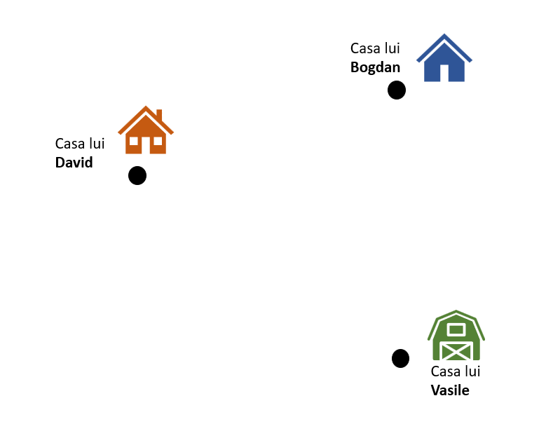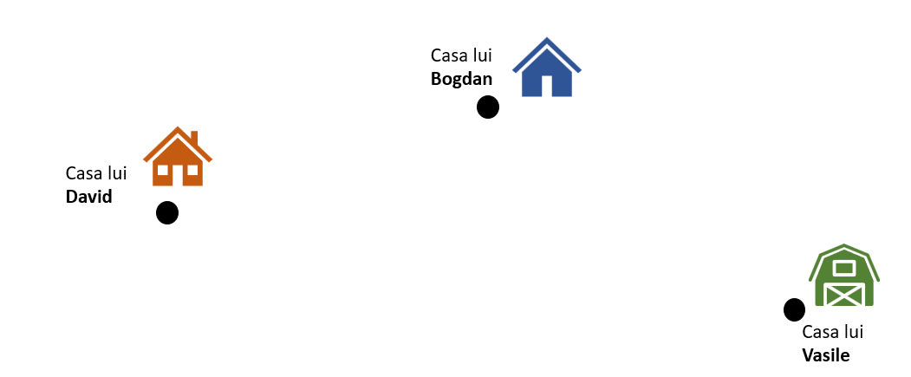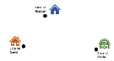  Trageți concluziile cu privire la localizarea punctului de intersecție al mediatoarelor.  Profesorul propune elevilor să construiască cercul cu centrul în punctul de intersecșie al mediatoarelor triunghiului (de obicei notat cu O) de pe foile A4 și raza egală cu distanța dintre punctul O și un vârf al triunghiului.  Le va accentua că toate vârfurile triunghiului trebuie să aparțină acestui cerc în cazul determinării corecte a punctului O și că acest cerc se numește  cerc circumscris triughiului.  Profesorul proiectează pe ecran imaginea , apoi cere elevilor să stabilească valoarea logică a propozițiilor scrise pe tablă.  La propoziția nr.5 elevilor li se va cere să argumenteze răspunsul. Profesorul va explica în caz că nu va obține o argumentare corectă de la elevi.  Profesorul propune elevilor cu ajutorul instrumentelor geometrice să construiască pe verso foii A4 un triunghi, apoi bisectoarele unghiurilor lui, apoi din punctul de intersecție al bisectoarelor (notat cu I) să coboare o perpendiculară pe o latură a triunghiului și să construiască cercul cu centrul în I și raza să fie egală cu distanța de la punctul I până la o latură a triunghiului. Le va accentua că acest cerc doar va atinge toate laturile triunghiului în cazul determinării corecte a punctului I și că acest cerc se numește cerc înscris în triughi.  Un elev, ghidat de profesor, va construi pe tablă.  Rezolvați problemele. (câte un elev va rezolva pe tablă câte o problemă și în comun cu profesorul va explica, iar ceilalți vor scrie în caiete)  - În triunghiul ABC în care m$\left(<ABC\right)={38}^{0}$. Bisectoarele unghiurilor A și C se intersectează în punctul M. Aflați m$\left(<ABM\right).$  - Se consideră triunghiul MPT și fie E $∈\left(MT\right).$Construiți folosind rigla și compasul un punct al segmentului PE egal depărtat de (MT și (MP.  - Demonstrați că dacă (BE este bisectoarea unghiului B în $∆$ABC în care [AB]$≡$ [BC], atunci BE este mediatoarea laturii AC a acestui triunghi.  - Se consideră triunghiul ABC în care AB = 7cm, AC=10 cm, iar DE este mediatoarea laturii [BC], D $∈(BC)$ și E $∈$ (AC). Calculați $P_{ABE}.$  Bilanțul cantitativ:  Profesorul va verifica construcțiile geometrice de pe foile A4 ale elevilor care au fost mai activi pe parcursul lecției, pentru a-i aprecia cu note, iar pe celelalte le va verifica după lecție.Elevii din rândul de lângă fereastră, unul după altul, vor răspunde oral la întrebările din ex.2,3,4,5.  Bilanțul calitativ:  Se determină care obiective au fost atinse la lecție.  Se formulează concluzii privind activitatea clasei de elevi în ansamblu și a unor elevi în particular (notarea elevilor).  Tema pentru acasă:  De recapitulat: Proprietățile liniilor importante în triunghi (mediană, înălțime, mediatoare, bisectoare). | 1  2  3  1  2  2  3  2  2  3  3  6  3  2  1 | Prezentarea PPT  Asaltul de idei  Metoda exercițiului ( de construcție)  Autoevaluare  Profesorul poate utiliza resursa digitală https://www.geogebra.org/m/wQkcAy6W pentru a arăta locul punctului de intersecție al mediatoarelor triunghiului.  Evaluare frontală,orală  Deducția  Metoda exercițiului ( de construcție)  Autoevaluare  Explicația  Analiză și sinteză  Evaluare formativă cu aprecieri cu note  Evaluare frontală, orală  https://www.youtube.com/watch?v=gieZZ2AqQqM
  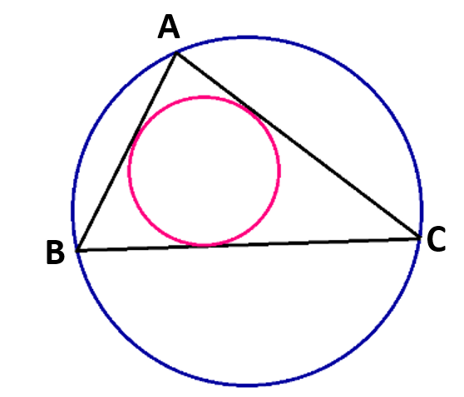 | - Vârfurile $∆$ABC aparțin cercului albastru.  - Cercul roșu este circumscris triunghiului ABC.  - Centrul cercului albastru se află la intersecția medianelor triunghiului ABC.  - Centrul cercului roșu se află în interiorul $∆$ABC.  - Centrul cercului roșu se află la intersecția bisectoarelor $∆$ABC.
  Elevii timp de 6 min vor scrie pe foi A4 răspunsurile la întrebările din ex.2,3,4,5, pag.155, din manual.  Apoi le vor transmite profesorului. | 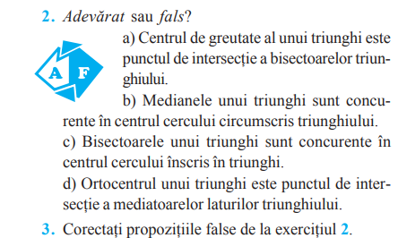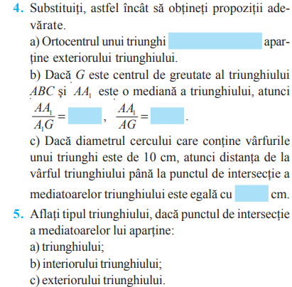
  De rezolvat:  Ex.6, pag,155, din manual.  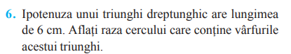 | Ex.8(a), pag,155, din manual.  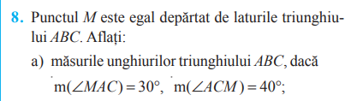

ANEXA nr.1

Rezolvați problemele:

1)  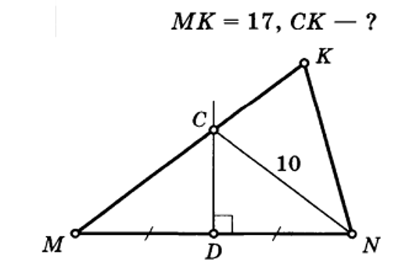 | 2)  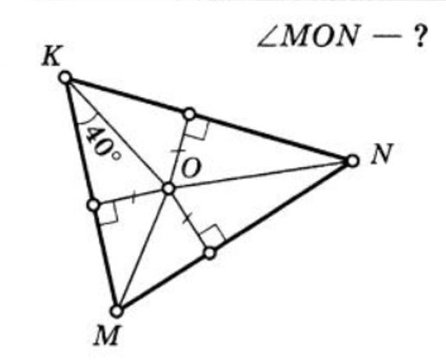 | 3)  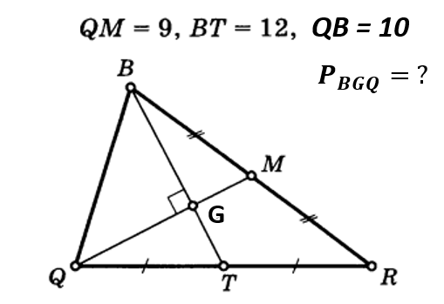
4)  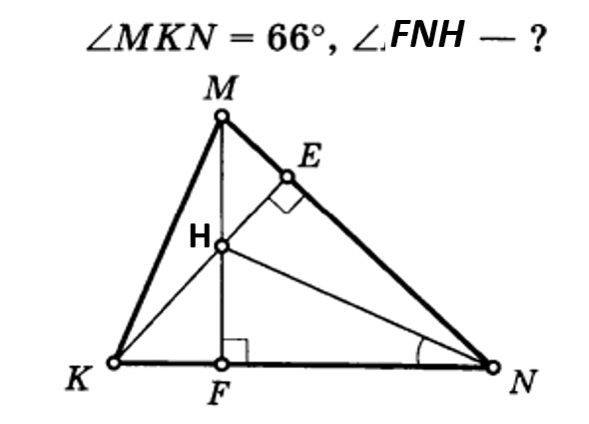 | 5)  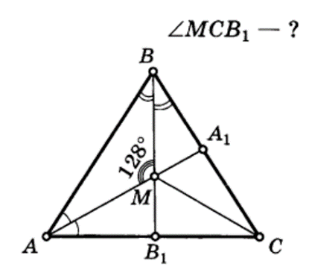 | 6)  